Afregning af frit valgs borgere

Via aktivitetslisten Genoptræning § 140 - Frit valgs borgere fra anden kommune gennemgås hver 3. måned (april, juli, oktober, december) for at se hvem der skal opkræves.
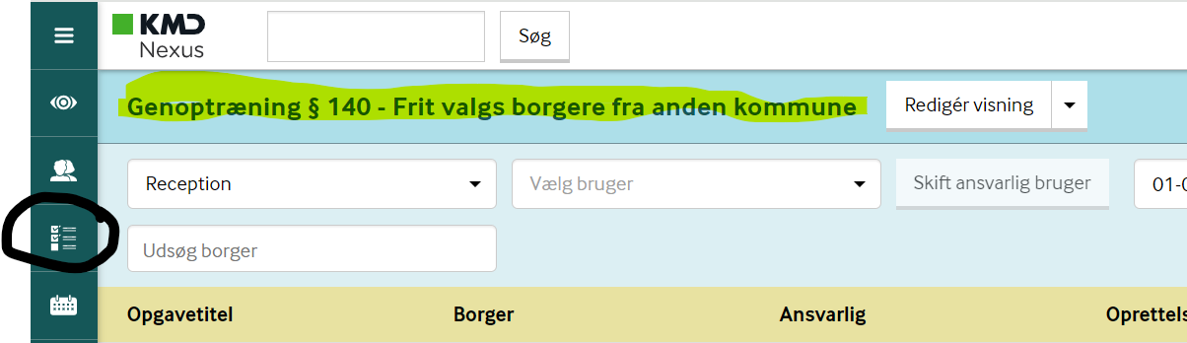

For at tjekke om borger har afsluttet genoptræning gås til overblikket ”Træning og Sundhed”. Kig i boksen ”Vurdering” om der ligger et slutnotat. Ligger der slutnotat kan borger afregnes. Vær opmærksom på, at der kan ligge flere slutnotater fra tidligere forløb. Tjek evt. om borger har fremtidige aftaler i sin kalender.
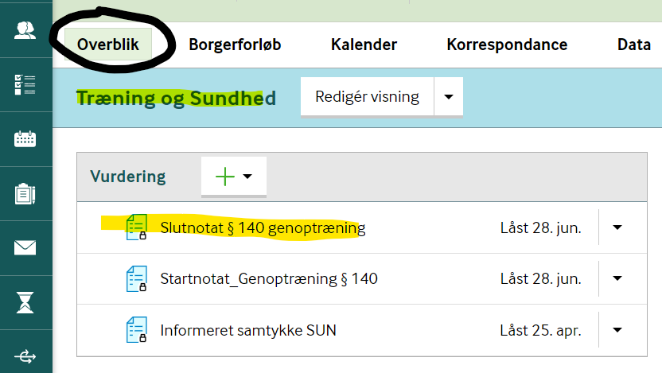

Der udfyldes skema til afregning (Ligger i Nexus procedurebibliotek). Antal træningsgange findes ved at bruge overblikket Træning Sundhed Administration i boksen Borgers aftaler.
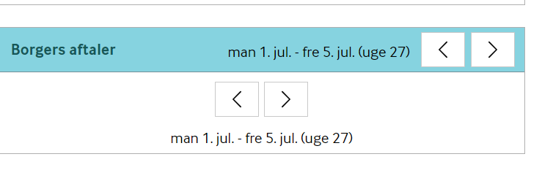
Orienter dig i hvornår Genoptræningsplan er modtaget og brug den dato som startdato og tæl aftaler frem til borger er afsluttet. Tjek med betalingstilsagn fra anden kommune om der er overensstemmelse med antal træningsgange der er bevilget og dem der er givet.
Når man skal finde ud af antal træningsgange i de forskellige takstgrupper, åbnes hver enkelt aftale, og man udfolder til venstre for navnet for at kunne se SKS koder. De sammenlignes med hvad der står i Skema til afregning. Der optælles hvor mange aftaler der er i hver Takstgruppe og noteres.
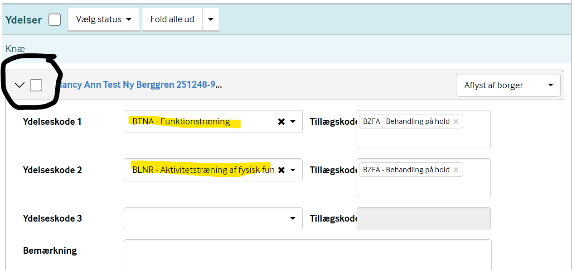

I Taxasystem tælles op hvor mange gange borger er blevet kørt. Dato for kørsel skal passe med træningsdatoer.
For at kunne journalisere på borger skal forløbet ”Sag genoptræning og fysioterapi efter sundhedsloven” åbnes. Det gøres fra overblikket Træning og Sundhed Administration i boksen Indsatser.
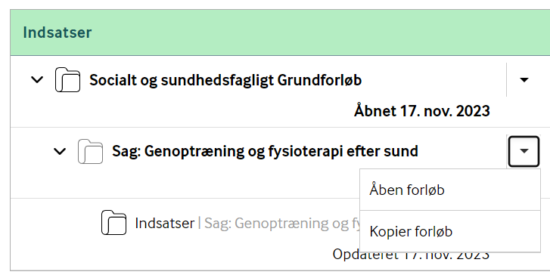
Skema skannes ind og journaliseres på borger i Nexus. Afregningsskema sendes til økonomiafdeling. Mail til økonomi journaliseres også. Efterfølgende lukkes forløbet.

Der sendes også slutnotat på borger til hjemkommune. Åbn slutnotat og klik på Send som Medcom. Slet lægenavnet i Til feltet og fremsøg på det lokationsnummer, som genoptræningsplanen er sendt fra.
